5 мая 2014 года на базе МБОУ СОШ №2 ст. Старощербиновская прошел Единый методический день по теме: «Эффективность применения современного оборудования в учебно-воспитательном процессе».
В работе единого методического дня участвовали заместители директоров по УВР г. Ейска и 1-13 школ Щербиновского района, методисты МКУ «МК МОЩР», педагоги школы.
Учителями МБОУ СОШ №2 даны семь открытых уроков и одно внеурочное занятие с применением современного оборудования. Все педагоги отметили высокий уровень проведённого мероприятия в целом и профессионализм педагогов, дававших открытые уроки.
Урок физики в 9-а классе по теме
«Радиоактивность. Виды радиоактивных излучении»,
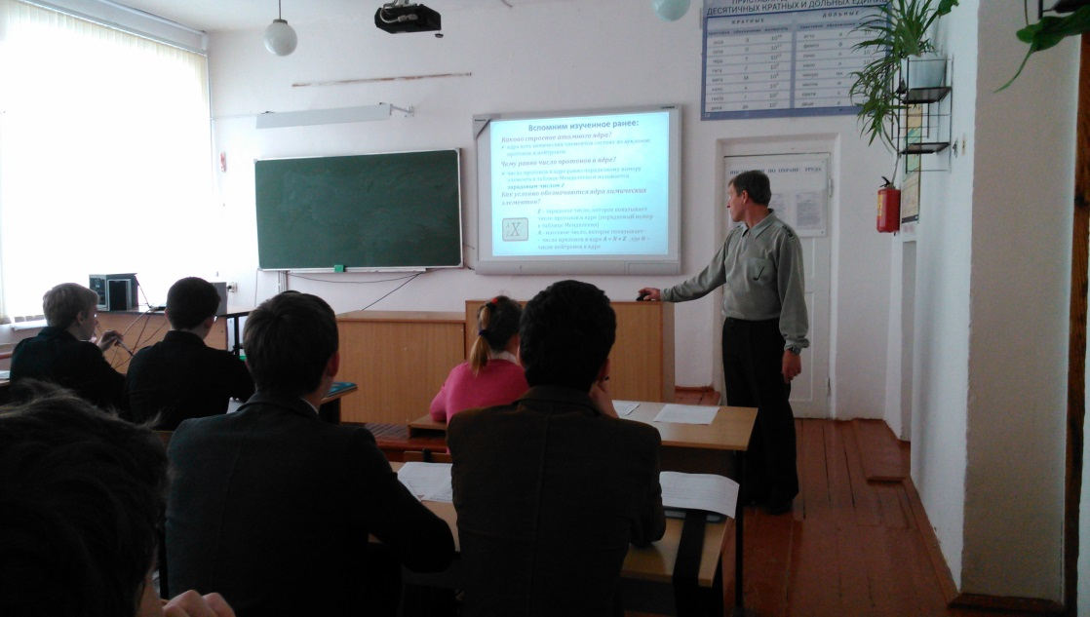
учитель Мащенко П.С.

Урок биологии в 8-б классе по теме
«Строение и работа сердца»,
учитель Бродяк Н.Г.
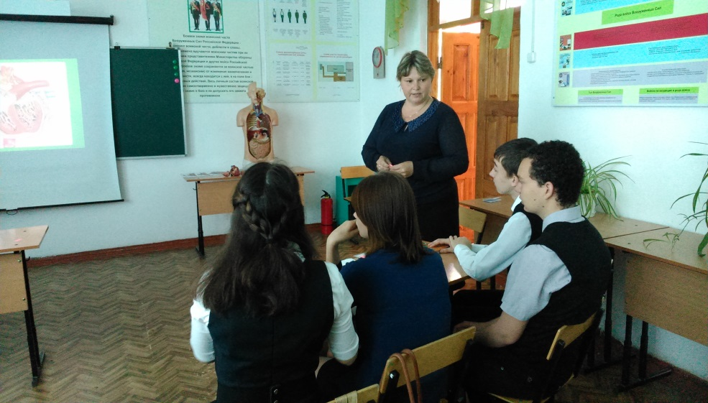

Урок географии в 6-б классе по теме
«Горные породы и минералы»
учитель Гончаренко Е.В.
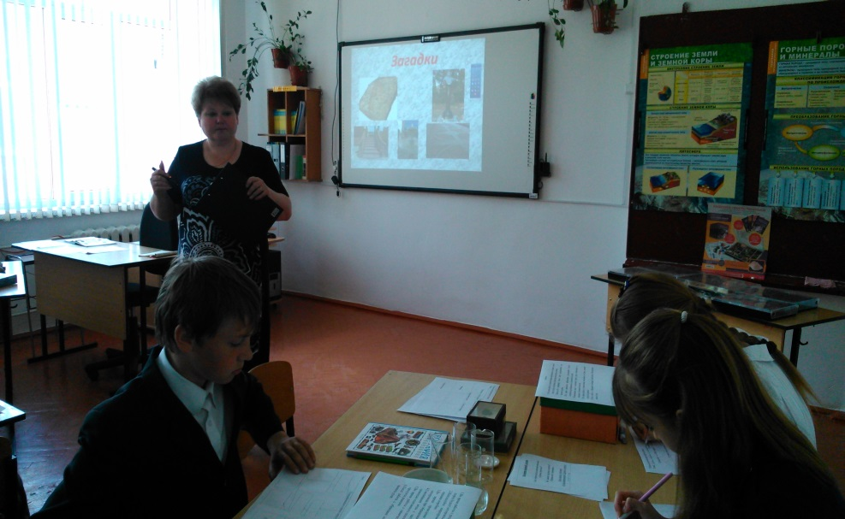

Урок английского языка в 7-а классе по теме
«Спорт в моей жизни»
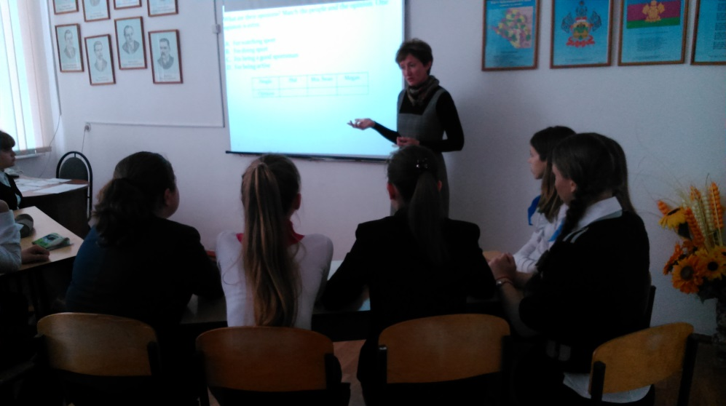
учитель Бутенко Е.А.

Урок музыки в 5-а классе по теме
«Вокальная и инструментальная музыка»
учитель Антонов В.Г.
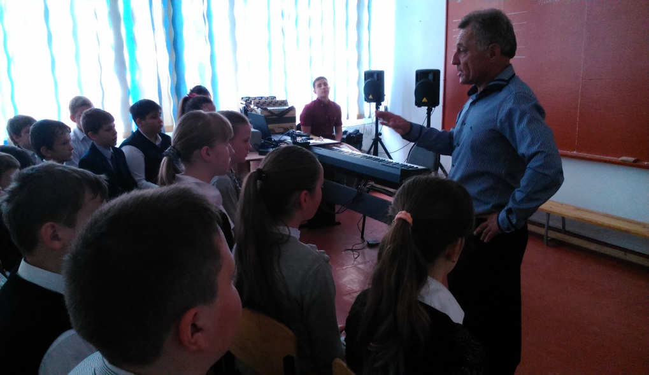

Урок химии в 10 классе по теме
«Сложные эфиры»
Учитель Якушова Г.Н.
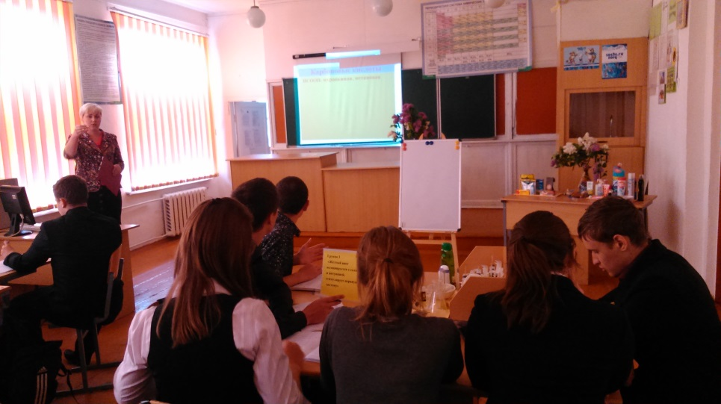

Урок окружающего мира в 1-б классе по теме
«Животные - живые существа»
Учитель Сапотько О.А
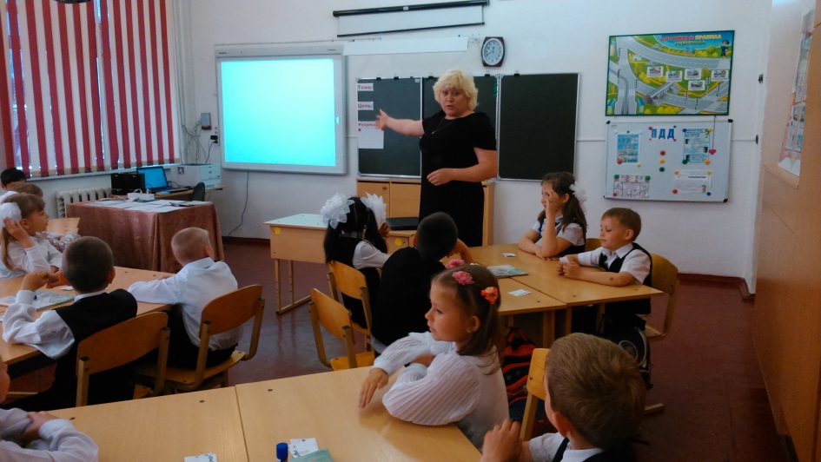

Внеурочное занятие в 3-б классе
Проектно – исследовательская работа
«В траве сидел кузнечик»
Учитель Вегера Е.Н.
